Речевой материал для автоматизации звука [З].

В слогах, словах, предложениях, в связной речи.

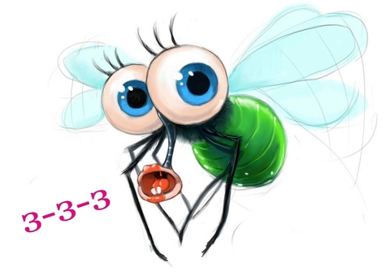

Правильная артикуляция звуков «З»:
- зубы в улыбке
- губы сближены
- кончик языка упирается в нижние зубы
- воздушная струя холодная, направлена посередине языка
- звук «С» произносится без голоса – глухой
- звук «З» произносится с голосом – звонкий

«Заборчик»
Растянуть губы в улыбке, обнажив верхние и нижние зубы, которые стоят друг на друге, как заборчик. Про себя говорить «И». Удерживать так под счет от 5 до 10.
«Трубочка»
Сомкнуть зубы, сделав Заборчик». Округлить губы и вытянуть вперед, как при произнесении звука «О». Удерживать под счет от 1 до 10. Расслабить губы и повторить упражнение несколько раз.
«Накажем непослушный язычок»
Немного приоткрыть рот, спокойно положить язык на нижнюю губу и, пошлепывая его губами, произносить звуки: «пя-пя-пя», а потом покусать зубами: «тя-тя-тя».
«Блинчик»
Улыбнуться, широкий язык лежит неподвижно, не дрожит на нижней губе, касаясь углов рта, верхние зубы видны. Удерживать под счет от 10 до 15 секунд.
«Остудим блинчик»
Улыбнуться, сделав блинчик, подуть, произнося длительно звук «Ф», щеки не надувать.
«Почистим нижние зубки»
Сделать улыбку, приоткрыть рот, двигать кончиком языка за нижними зубами влево - вправо, нижняя челюсть не двигается
(зубы можно чистить и снаружи и внутри).
«Горка»
Рот приоткрыть, кончик языка упереть в нижние зубки, спинку языка приподнять, боковые края прижать к верхним коренным зубам. Удержать 15 секунд. Покусать спинку языка, затем скатиться зубами по языку вниз (прокатиться с горки).

Закрепление звука [З] в слогах
«Повтори, не ошибись!»
Сейчас каждый комар споёт тебе свою песню, а ты постарайся запомнить и повторить её точь-в-точь. Песня зелёного комара — самая сложная!
ЗА-ЗУ-ЗЫ. ЗО-ЗУ-ЗА. ЗУ-ЗА-ЗО-ЗЫ.
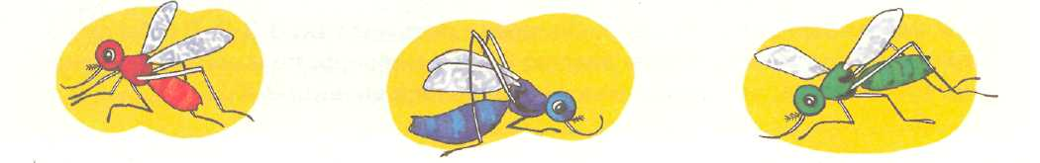
«Песенки»
Повторяй ежедневно любимые комариные песни (каждую строчку по два-три раза).
1. ЗА-ЗА, ЗА-ЗА-ЗА. 2. ЗА-ЗА-ЗА, ЗА-ЗА.
30-30, ЗО-ЗО-ЗО. 30-30-30, 30-30.
ЗУ-ЗУ, ЗУ-ЗУ-ЗУ. ЗУ-ЗУ-ЗУ, ЗУ-ЗУ.
зы-зы, зы-зы-зы. зы-зы-зы, зы-зы.
«Задания с картинками».
- Проговори название каждой картинки, как чистоговорку:
ЗА-ЗА-ЗА - ЗАЙКА, ЗА-ЗА-ЗА - ЗАМОК и т. д.
- Если картинка отмечена , представь себе, что таких предметов пять,
и сосчитай их.
Например: один замок, два замка, три замка, четыре замка,
пять замков.

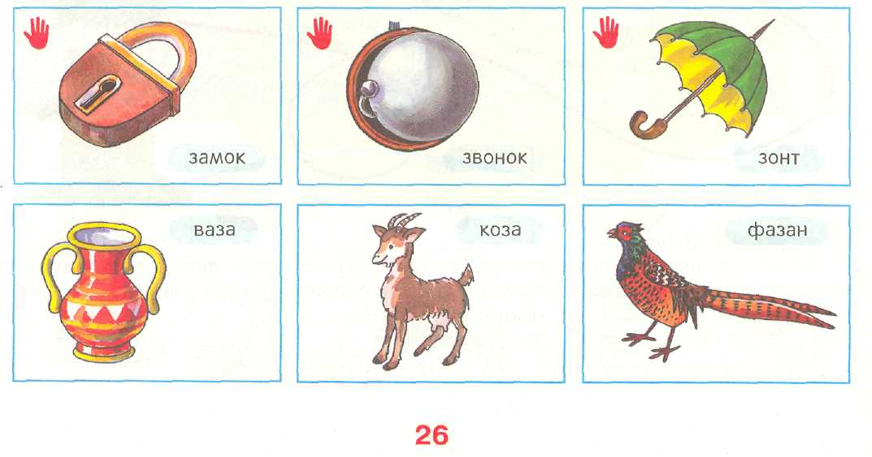

Закрепление звука [З] в словах

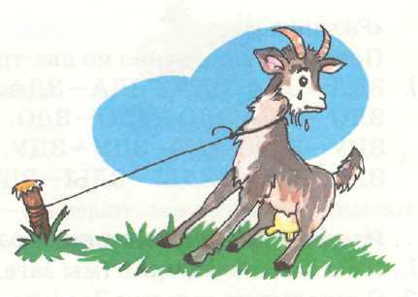
Выучи чистоговорки. Повторяй их каждый день.
ЗА—ЗА—ЗА — вот стоит коза. ЗУ —ЗУ —ЗУ — я зову козу. ЗА—ЗА—ЗА — привязана коза. ЗЫ —ЗЫ —ЗЫ — слёзы у козы. ЗУ —ЗУ —ЗУ — отвязали мы козу. ЗА—ЗА—ЗА — скачет весело коза.
Составь предложения по картинкам.
Девочек на картинках зовут Зоя и Лиза.

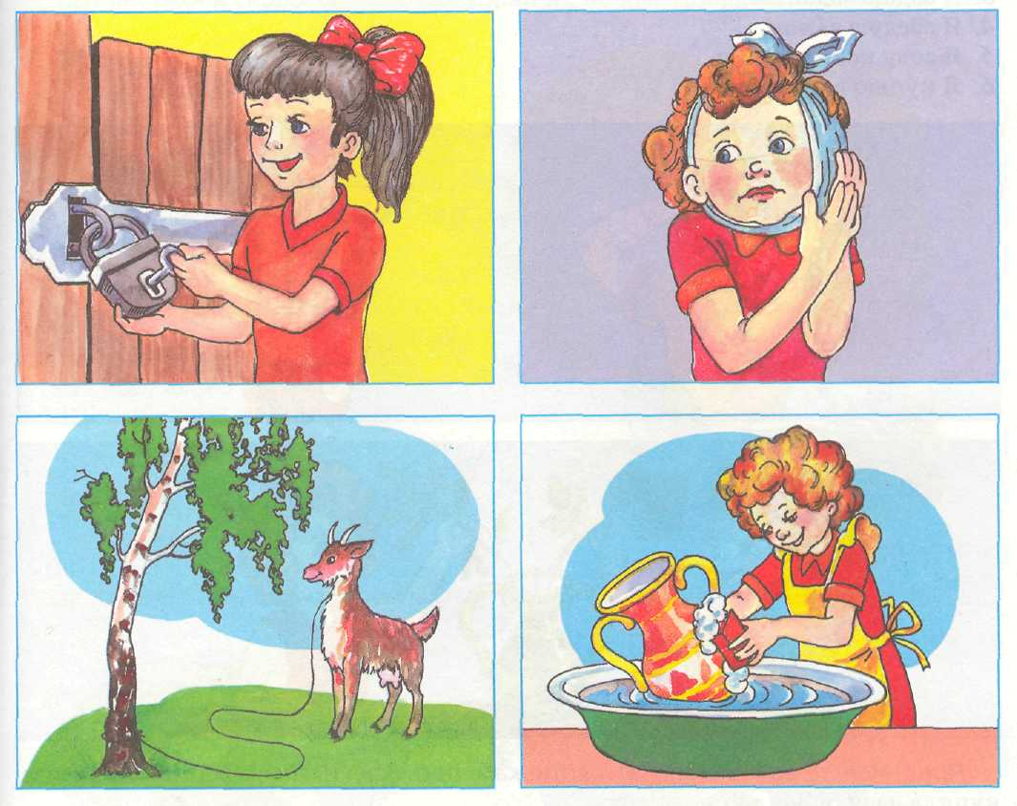
Предложения могут быть примерно такие:
1. Зоя закрывает замок. 3. Коза стоит возле берёзы.
2. У Лизы заболели зубы. 4. Лиза моет вазу в тазу.

Закрепление звука [З] в предложениях
«Разминка»
Повторяй ежедневно по два-три раза перед каждым упражнением.
1.ЗДА-ЗДА, ЗДА-ЗДА-ЗДА. 2. ЗВА-ЗВА-ЗВА, ЗВА-ЗВА.
ЗДО-ЗДО, ЗДО-ЗДО-ЗДО. ЗВО-ЗВО-ЗВО, ЗВО-ЗВО.
ЗДУ-ЗДУ, ЗДУ-ЗДУ-ЗДУ. ЗВУ-ЗВУ-ЗВУ, ЗВУ-ЗВУ.
зды-зды, зды-зды-зды. звы-звы-звы, звы-звы.
«Изменяй предложения по образцу».
Я загадываю загадки (мы загадываем загадки, вы, он, она, они).
Я загадываю загадки Зое (мы, вы, он, она, они).
Я задаю задание.
Я заеду в замок.
Я зову козу и зайку.
Я куплю вазу и зонт.
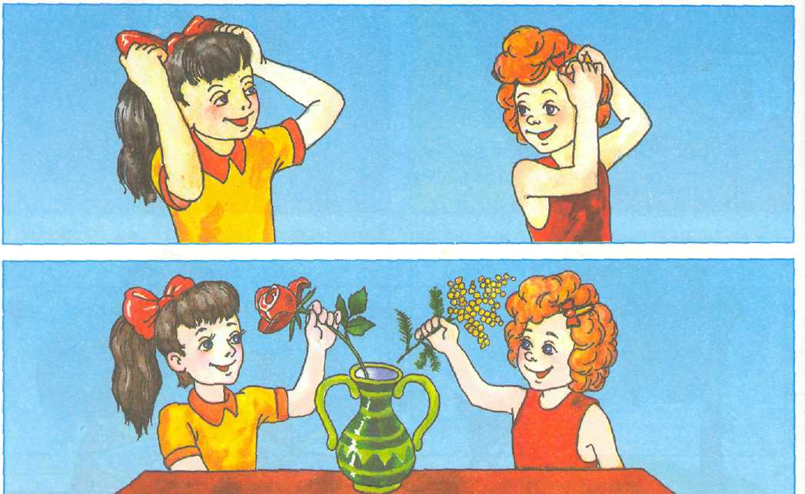
Придумай предложения по картинкам про Зою и Лизу.
Например: Лиза купила вазу, а Зоя купила зонт.

Примерные варианты предложений:

1. Зоя завязывает бант, а Лиза закалывает заколку.
2. Зоя поставила в вазу розу, а Лиза поставила в вазу мимозу.

Закрепление звука [З] в связной речи

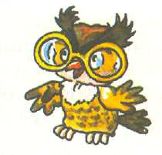
«Измени слова по образцу».
Бить — забить, ехать — заехать и т. д. Бросить, брать, звать, звонить, мазать, ползти.
«Подбери словечко!»
Образуй глагол от существительного.
Например: застёжку — застёгивают, запасы — запасают, зажимом — зажимают.

Замазкой — ..., закладку — ..., заколкой — …, задания — ..., загадки — ..., запеканку — ..., заварку — ..., заказы — ....
Выучи стихи и скороговорки. Повторяй их по два-три раза.

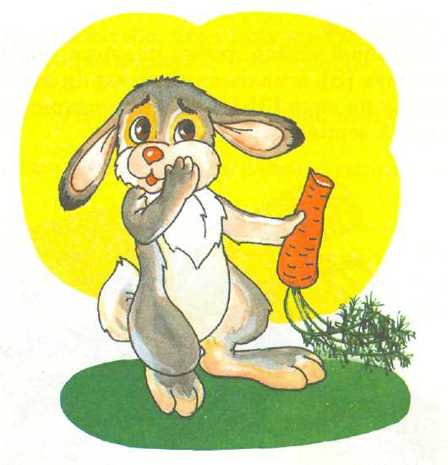
1. У зайки Бубы заболели зубы.
2. Сонного зайку зовут Зазнайка.
3. Звенит звонок, звонок зовёт,
И Зоя в класс к себе идёт.
4. У Зои — мозаика,
У Лизы — Незнайка.
5. За козой шагал козёл
На козу козёл был зол.
Привела коза козлят,
А козла козлята злят!
- Зоя везла на возу
Козлёнка, козла и козу.

Сравни двух зайцев и найди пять отличий.
